bouque. De lé, se veit bâs lo veladzo de Molère et tota la Vassavarentse; on est franc de face a Beccaplana, a la Pouente Valletta, i Mont Favret et is dous torronts de Molère et Leysettaz.
Tornâ en derrier, l’est passâ en Arpeille, yeu s’espleque franc pâs lo perqué un d’Entrou l’at voya de batir un nouvo mayen; apris, l’est alâ bâs per lo diclo sentier a detor i menten dis brenves et dis pesses, devanque prendre la londze travésa yeu fât todzor tsouyier que vegneyant pâs bâs des berios dis greups damont.
En tornent bâs, i menten dis teuils, dis frenos, dis bioules et finque de quaques plenos et dailles que l’ant preis la place dis pesses de damont, lei vegnave en devant de çala violenta tormenta di meis de jeuillet que epatave les andens di fen et que quand arreve foura seison paré, selont les vious, anonce todzor un crimo.
Repensave etot is paroles de Tounin di meis de mars: «Cenque nos reserveret-ti cit an, belle se l’est pâs biseste?» A liu lo 1900 l’ayet preu portâ-lei la place de garda-tsasse, mis cit landru de Bresci l’ayet tchouet-lei cit que lei baillave lo travail.
L'An Sent et pâs biseste, toteun, l’est pâs fenet sec come l’ére encomenchà, perqué dza lo 20 novembro a Melignon sont venus 75 centimetres de nei et un metre et vingt en Rima. La semana apris incora depi.
Su per les cabanes les gardes l’ant pamis poussu aler; qui l’ayet des travails per les bouques l’at falu planter lé et memo les tsacheurs sont pamis arrevâs a aler a tsasse, gninca per les parties libres.
Renque les Anglés sont arrevâs a tchouére onze tsamos lo 2 janvier, mis nos sens dza a l’an apris.

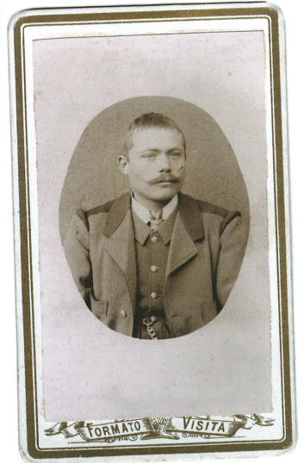
Titeun ou Batista (Jean-Baptiste Vincent Perrony)

